5. МАГНИТОСФЕРА, ДИНАМИКА ЧАСТИЦ И ПЛАЗМЫ

В этой главе мы расскажем о движении плазмы и заряженных частиц в магнитосфере и о проникновении СКЛ - энергичных частиц от Солнца. Об электрических полях, управляющих движением, об ОНЧ-излучениях и неустойчивостях, о ионосферных возмущениях. И, наконец, о крупномасштабной динамике магнитосферных структур, что нас вплотную приблизит к рассказу о магнитных бурях, полярных и глобальных.

5.1 Движение заряженных частиц в радиационных поясах.
Помните разницу между движением одинокой овцы и овец в стаде? Что одинокая овца может скакать куда вздумается, а в стаде как в плазме — изволь шарахаться вместе со всеми. Начнем с одинокой частицы. В отличие от овцы, заряженная частица в магнитном поле не может двигаться куда заблаго-рассудится. В отсутствии силового воздействия она летит себе прямо, а при наличии полей управляет движением частицы полная сила Лоренца:
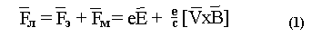
Первый член справа описывает действие электрического поля, частица ускоряется или замедляется, если направление движения хотя бы частично совпадает с вектором электрического поля Е. Второй член уравнения представляет действие магнитного поля В. Иногда только эту силу называют силой Лоренца. Действует эта сила поперек направления движения частицы (V-вектор скорости) и, следовательно, не меняет ее энергию.
Удивительно, что действие силы Лоренца, и только одной этой силы вынуждает заряженную частицу выписывать в магнитном поле Земли сложную траекторию, которую для энергий меньше ~1 ГэВ можно описать суперпозицией трех квазипериодических движений - ларморовским вращением вокруг силовой линии, осцилляцией между магнитными (зеркальными) пробками и дрейфовым вращением вокруг Земли. Рассмотрим последовательно, как эта траектория образуется.
Ларморовское вращение. В однородном магнитном поле заряженная частица движется по окружности радиусом R, который можно вычислить, приравняв силу Лоренца центробежной силе
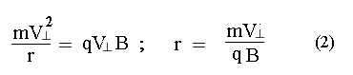
На практике удобно использовать формулу
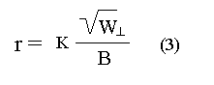
К=3.37·10³км для электронов, 1.4·10⁵км для протонов. W в МэВ и В в нТл.

Частицы разных энергий вращаются синхронно, с одной частотой. Эта частота называется циклотронной или ларморовской. Ларморовский период равен
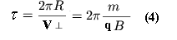
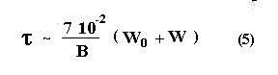
Для расчета удобно использовать соотношение

где W - кинетическая энергия частицы в МэВ, W0 - энергия покоя частицы в МэВ (для электрона W0= 0.51 МэВ, для протона W0= 938 МэВ), В – магнитное поле в нТл и τ - в секундах.
Если теперь мы будем медленно наращивать или уменьшать напряженность магнитного поля, по контуру ларморовского кольца возникнет индукционное электрическое поле, частица будет ускоряться или замедляться, и в соответствии с уравнением (2) ларморовский радиус будет соответственно уменьшаться или расти. Если магнитное поле меняется медленно, и/или пространственные неоднородности поля достаточно малы на характерных размерах вращения, будет сохраняться магнитный момент частицы
μ = W┴ / B (6) ,
который именуется первым адиабатическим инвариантом.
Адиабатическими называют движения частиц медленные по сравнению с характерными временами изменения внешних условий, в которых находится система, либо самих характеристик системы. При этом сохраняются постоянными некоторые физические величины, именуемые адиабатическими инвариантами.
Само название - магнитный момент — указывает на то, что
колечко вращающейся заряженной частицы представляет собой небольшой магнитик. Электроны и ионы вращаются в противоположенном направлении, а создаваемый ими ток — в одном, поэтому результат один — колечко с током понижает напряженность магнитного поля внутри кольца вращения. Понижение мизерное, однако когда частиц много, создается ощутимое изменение поля, работает так называемый диамагнитный эффект.
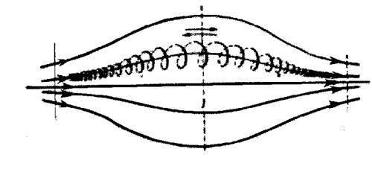
Рис 5-1 Движение заряженной частицы в магнитной ловушке
Скачки вдоль силовой линии. Усложним задачу, посмотрим, как движется частица магнитной ловушке. На рис 5-1 приведена схема простейшей магнитной ловушки и обозначена траектория в ней заряженной частицы, которая обладает не только перпендикулярной, но и продольной компонентой скорости.
Поскольку магнитное поле не меняется, и электрическое поле отсутствует, энергия частицы не меняется. При движении от центра напряженность магнитного поля будет возрастать, а значит и увеличиваться поперечная компонента скорости, чтобы сохранить неизменным магнитный момент. Так как суммарная энергия частицы должна оставаться неизменной, ее продольная скорость будет падать. Можно и так сказать, что движение частицы вдоль силовой линии замедляется, потому что на ларморовский магнитик действует сила отталкивания. В определенном месте продольная скорость частицы упадет до нуля; это место называется зеркальной точкой (Bz). Поскольку сила магнитного отталкивания продолжает действовать, частица устремится в обратном направлении, ускоряясь до тех пор, пока не пройдет точку минимума напряженности магнитного поля. Проскочив ее, частица отразится от сопряженной зеркальной точки. Это движение подобно колебаниям маятника. Если магнитное поле меняется много медленнее периода колебания, сохраняется второй адиабатический инвариант:
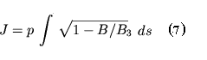
или
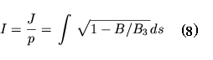
что эквивалентно условию сохранения длины силовой линии между зеркальными точками.
Чтобы перейти к магнитосфере, нам нужно выгнуть дугой показанную на рис 5-1 ловушку и раскрутить ее вокруг Земли. Амплитуда этого колебания зависит от соотношения поперечной и продольной скорости частицы, иначе говоря, от угла между вектором скорости частицы и направлением силовой линии магнитного поля.
Характер колебания частицы между зеркальными точками сохранится, равно как и описывающие его формулы. Для упрощенного расчета периода колебаний вдоль силовой линии можно использовать формулу:
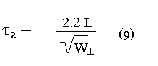
τ в сек, W в МэВ, и L= Rз/Re для дипольного поля, а для реального будет определено чуть ниже.
Амплитуда этого колебания зависит от соотношения поперечной и продольной скорости частицы, иначе говоря, от угла между вектором скорости частицы и направлением силовой линии магнитного поля.
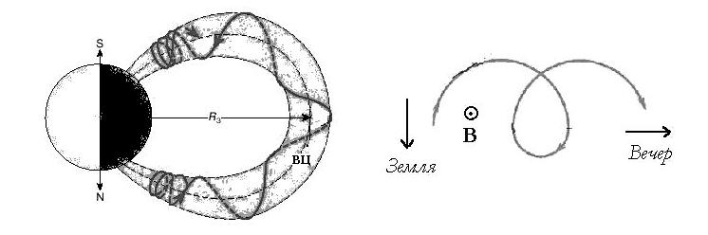
Рис 5-2. Слева — траектория движения частицы между зеркальными точками. Справа - схема магнитного дрейфа частицы.
Этот угол называется питч-углом, он равен нулю, когда частица движется строго вдоль линии поля. Кстати, такое направление движения для частицы гибельно — она дойдет до плотных слоев атмосферы и там погибнет, отдаст энергию на ионизацию. При расчетах времени жизни частицы в ловушке радиационного пояса считается, что такая гибель наступает на высоте 100 км.
Питч-угол частицы при движении меняется, увеличиваясь от экватора, где он минимален, к зеркальной точке. где он равен 90°. Легко получить из условия сохранения магнитного момента, что питч-угол на экваторе с напряженностью магнитного поля Во связан с питч-углом в точке силовой линии, где напряженность равна В, простым соотношением
sin2αо ·B= sin2α ·Bо (10)
Чем меньше питч-угол на экваторе, тем больше амплитуда колебаний и тем ниже зеркальная точка. Совокупность экваториальных питч-углов, при которых зеркальная точка попадет в атмосферу, то есть на высоту 100 км и ниже, называется конусом потерь. В авроральной области магнитосферы конус потерь составляет примерно 4-6° и растет во внутренней магнитосфере .
Магнитный дрейф. Третья составляющая движения частицы в магнитосфере – магнитный дрейф. Его механизм понятен из рисунка 5-2. В однородном магнитном поле частица, движущаяся в нормальной плоскости к вектору магнитного поля описывает правильную окружность. В неоднородном поле, например в дипольном поле Земли, радиус окружности меньше там, где напряженность поля больше, в нашем случае — ближе к Земле. Нетрудно убедиться, что частица будет сноситься вбок, в нашем случае протоны дрейфуют с ночной на вечернюю сторону, электроны — на утреннюю. Помимо описанного градиентного дрейфа работает и дрейф из-за кривизны силовых линий, преимущественно для частиц с большим размахом осцилляций. Для желающих выпишем уравнения скорости магнитного дрейфа.
Скорость дрейфа частиц вокруг Земли, точная формула (11):
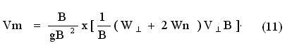
Упрощенная формула для периода дрейфа
τ3 =44/WL (мин) (12)
Сохранение третьего адиабатического инварианта (условие - магнитное поле меняется много медленнее периода оборота частицы вокруг Земли) означает, что сохраняется магнитный поток через площадку (условно круга), окантуренную орбитой магнитного дрейфа.
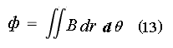
Можно шаг за шагом просчитывать траекторию частицы, но гораздо проще и нагляднее использовать для ее описания упомянутые выше периодические движения. Для частицы с энергией 2 МэВ на L = 5 у электронов вблизи плоскости экватора частота ларморовского вращения (циклотронная частота) лежит в звуковом диапазоне, сотни и тысячи герц, у протонов — несколько герц, радиус вращения на экваторе при В=100 нТл равен у электрона 34 км, у протона 1400 км, период осцилляций между зеркальными точками у тех и других 11 сек., период дрейфа 9 минут.
Перезарядка. У протонов в радиационном поясе есть одна возможность избавиться на время от диктата магнитного поля — перезарядка. Она заключается в том, что протон может захватить электрон у встречного атома и превратиться в нейтральную частицу (рис 5-3). На этом участке траектории протон (точнее, атом водорода), движется прямолинейно, пока не потеряет электрон и не вернется в захваченное состояние.
Координаты МакИлвайна. В симметричном дипольном магнитном поле достаточно назвать напряженность магнитного поля в зеркальной точке и расстояние частицы от Земли в плоскости экватора — и мы знаем траекторию частицы.
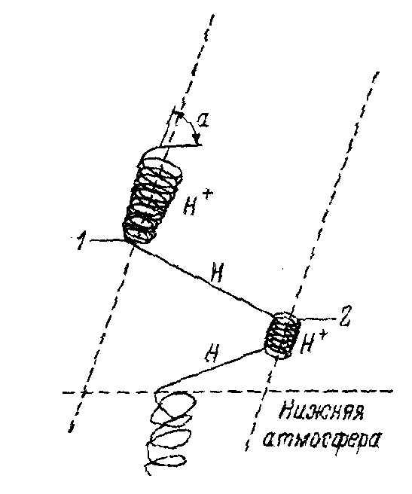
Рис 5-3 Схема движения протона на участке перезарядки и захвата магнитным полем

В искаженной солнечным ветром магнитосфере конфигурация силовой линии зависит от долготы, и при магнитном дрейфе расстояние от Земли и высота зеркальной точки гуляют. Предположим, что спутник обнаружил в районе полуночи на определенном расстоянии от Земли сгущение потока частиц. Где этот сгусток ждать на дневной стороне? Траекторию магнитного дрейфа надо рассчитывать по реальной модели искаженного магнитного поля. Занятие это сложное и каждый раз занимает много времени даже при использовании компьютеров. Американский физик Карл МакИлвайн нашел способ исключить долготные изменения следующим образом. В дипольном поле положение частицы можно обозначить двумя координатами — расстоянием L дрейфовой оболочки от центра Земли в единицах Re и напряженностью магнитного поля в ее зеркальной точке. Представим, что частица передвигается в земное магнитное поле с сохранением первых двух адиабатических инвариантов: на ночной стороне ее расстояние от центра Земли будет увеличиваться, на дневной — уменьшаться. Но мы оставим на всей траектории дрейфа один и тот же номер дрейфовой оболочки L. Зная конфигурацию магнитного поля, мы можем один раз рассчитать сетку координат L и B в зависимости от долготы и высоты зеркальной точки над Землей. Определив L-B координату частицы в одном месте, мы будем точно знать, куда попадет частица в другом долготном секторе.
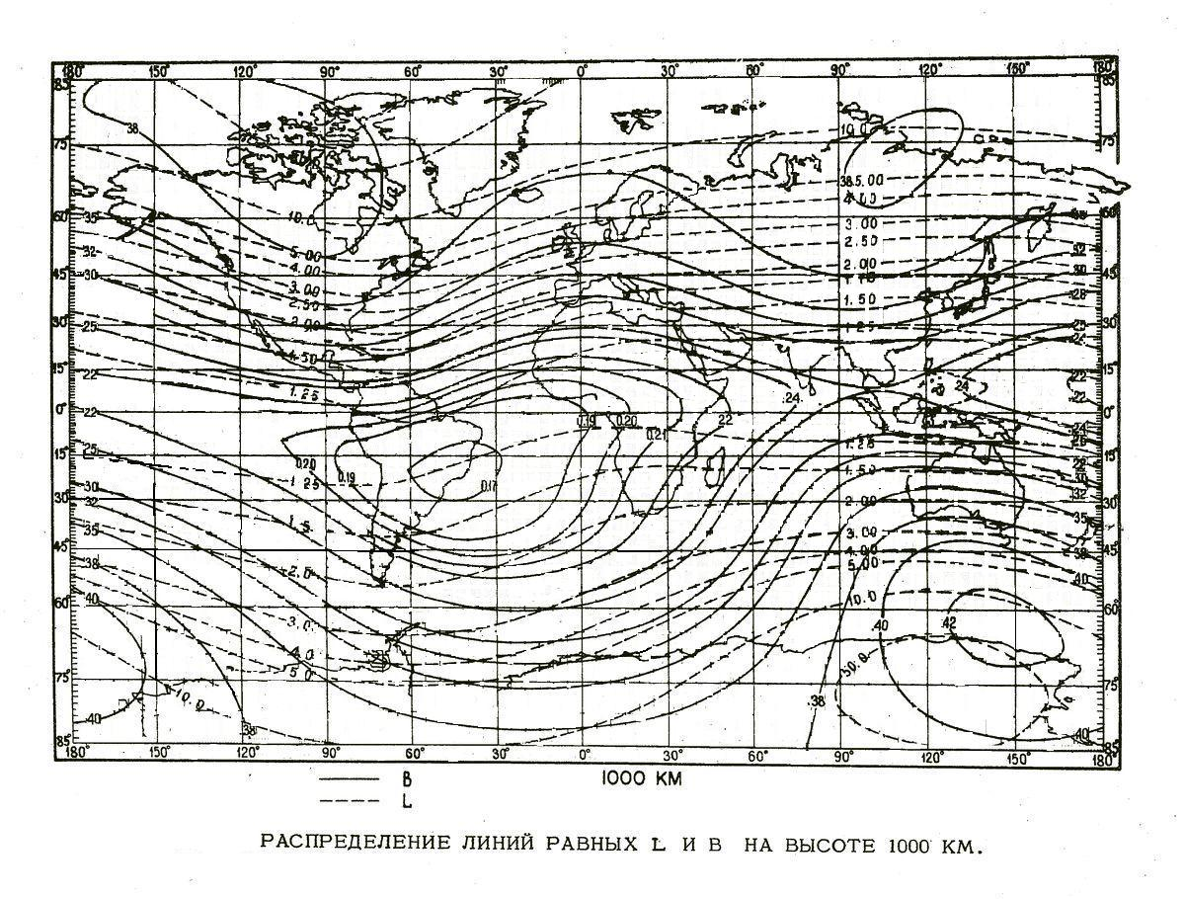
Рис 5-4 Расчет L-B координат для спокойного состояния магнитосферы

На рис 5-4 приведена сетка L-B координат для высоты 1000 км. С координатой L связана однозначно инвариантная геомагнитная широта
cos²Λ = 1/L (14)
Во внутренней магнитосфере, где L<3, значение L примерно равно расстоянию от Земли. При L > 10 , а иногда и меньше, использование L-B координат не оправдано, т.к. здесь магнитное поле сильно зависит от внешних источников и очень изменчиво.
Приведенный на рис 5-4 результат расчета годится только для реального земного магнитного поля при низкой магнитной активности. Во время магнитных бурь стандартные L-B координаты не всегда соответствуют положению дрейфовых оболочек частиц. В этих случаях надо для каждого момента заново вычислять сетку координат типа представленной на рис 3-3, что трудно реализовать при анализе измерений частиц на спутнике. Для таких случаев бразильский ученый Хуан Редерер предложил использовать координату L* (L-star), которая выводится из принципа сохранения третьего адиабатического инварианта
$L^{}=\frac{2πM}{\text{ΦRe}}$ (15)
Применение L* ограничено требованием медленного изменения магнитного поля по сравнению с дрейфовым периодом частиц, и не применимо для незамкнутых траекторий магнитного дрейфа.

5.2. Электрические поля: электрический дрейф и конвективные вихри.
В плазменном облаке электрических полей нет — как только возникает разность потенциалов, она мгновенно компенсируется движением заряженных частиц. В плазме с магнитным полем проводимость бесконечна только вдоль магнитных силовых линий и то не всегда, а в нормальном к магнитным силовым линиям направлении появление электрического поля вполне возможно. И действительно, в магнитосфере Земли присутствует и крупномасштабное электрическое поле и индукционные и переменные электрические поля.
Электрический (ЕхВ) дрейф. Если в магнитосфере присутствует электрическое поле, заряженная частица, как бы она не двигалась, сносится (дрейфует) в направлении перпендикулярном как к направлению магнитного поля, так и к направлению поля электрического. Предположим, магнитное поле однородно и частица вращается по циклотронному кругу. Частица на одной половине траектории будет ускоряться в электрическом поле, на другой — замедляться. Ларморовский радиус при этом будет, соответственно, меньше или больше и центр вращения частицы будет смещаться в направлении перпендикулярном векторам магнитного и электрического поля. Поскольку электроны и протоны вращаются в разные стороны, и ускорение в электрическом поле тоже направлено в противоположные стороны, электрический дрейф протонов и электронов в магнитном поле происходит в одну и ту же сторону. Скорость дрейфа
V= ExB/B2 или V(км/с)=103 Е(мВ/м)/В(нТл) (16)
Если магнитное поле не однородно, в результате ЕхВ дрейфа она может попасть в область более слабой или более сильной напряженности магнитного поля, и при условии сохранении магнитного момента энергия частицы изменится.
Если говорить конкретно о магнитосфере Земли, электрическое поле направленное с утренней на вечернюю сторону «заталкивает» частицу ЕхВ дрейфом в область более сильного магнитного поля, приращение энергии можно вычислить из условия сохранения первого адиабатического инварианта. Можно описать этот процесс и другим способом, учитывая,что к радиальному ЕхВ дрейфу добавляется магнитный дрейф при котором частица движется вдоль электрического поля и ее энергия возрастает. По скорости градиентного дрейфа можно определить пройденный путь и посчитать приращение энергии; результат будет тот же.
Описанный механизм работает в области квазидипольных силовых линий и обеспечивает рост только нормальной компоненты энергии. Нетрудно догадаться, что при этом питч-угол частиц растет, т.е. захваченные частицы стягиваются к плоскости экватора.
Второй механизм радиального переноса основан на принципе сохранения второго адиабатического инварианта. Продвигаясь к Земле под действием ЕхВ дрейфа, частица попадает на более короткие силовые линии, и чтобы сохранился второй инвариант (длина пути между зеркальными точками) эти точки сдвигаются ниже к Земле, и, следовательно, в область более сильного магнитного поля. Этот механизм (его называют механизмом Ферми) работает во внешних областях магнитосферы, там, где длина силовых линий меняется быстро. При этом питч-углы частиц уменьшаются, и часть из них попадет в конус потерь, высыпится из пояса и погибнет.
Оценить приращение энергии можно и по скорости магнитного дрейфа, заменив скорость градиентного дрейфа на скорость дрейфа по кривизне силовых линий.
Движения плазмы. Электрическое поле конвекции. Вспомним про стадо овец и перейдем к описанию движения частиц плазмы. Динамика плазмы в магнитосфере также как и динамика отдельной заряженной частицы в принципе может быть описана уравнением Лоренца (1), примененной к каждой частице и затем просуммированной по всему ансамблю частиц. Такой подход называется кинетическим. Надо только учитывать, что в случае плазмы, не только электрические и магнитные поля влияют на движение, но и динамика частиц плазмы меняет в определенной степени электрическое и магнитное поле. В результате решение уравнений движения плазмы становится очень громоздким и требует огромного компьютерного времени.
Второй подход — уподобить движение плазмы движению жид-кости, только вместо уравнений гидродинамики применяются уравнения магнитогидродинамики (МГД). В качестве коллек-тивных параметров здесь выступают плотность, давление и температура плазмы, коллективная скорость поперек магнитного поля и электрическое поле, самосогласованное со скоростью уравнением V=E/B.
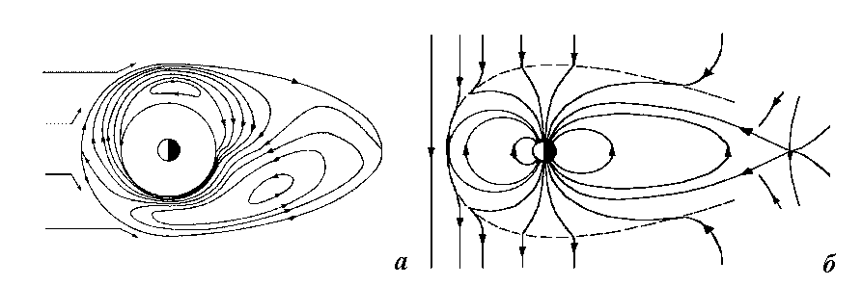
Рис 5-5. а) Иллюстрация двухвихревой системы конвективного движения плазмы в замкнутой земной магнитосфере. б) Схема пересоединения магнитных силовых линий в модели открытой магнитосферы Данжи.

Конвективные вихри. Ярким примером МГД подхода является описание конвективного движения плазмы в хвосте магнитосферы. Для этого предложены две модели, закрытой и открытой магнитосферы по разному объясняющие тот факт, что солнечный ветер, обтекая магнитосферу, возбуждает внутри вихревое движение плазмы. Два вихря, показанные на рис 5-5а, (это вид на Землю в плоскости экватора) раскручиваются в центре по направлению к Земле, а вблизи магнитопаузы — в антисолнечном направлении. По закрытой модели движение вдоль магнитопаузы создается при передаче кинетической энергии солнечного ветра через индукционное поле (вязкое трение). По открытой модели (модель Данжи) магнитные силовые линии межпланетного поля пересоединяются с силовыми линиями магнитосферы в головной ее части и эти
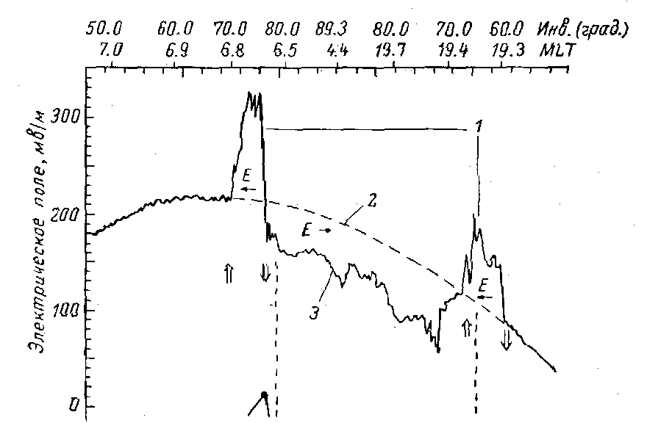
. Рис 5-6 Пример измерения электрического поля на спутнике "Injun-5". 1-конвекция к Солнцу, 3 - от Солнца, 2 - VxB компонента поля за счет движения спутника. Двойные стрелки - предполагаемые области продольных токов.

общие силовые трубки переносятся со скоростью солнечного ветра в хвост, вовлекая в движение плазму хвоста магнитосферы, как показано на рис 5-5б, справа. Хотя модели сильно отличаются, проблема выбора одной, правильной, не стоит. Магнитосфера сложней любой схемы и может сочетать или чередовать оба этих подхода.
Движение плазмы поперек магнитного поля означает, что существует электрическое поле, связанное с этим движением. Называется это поле полем конвекции, и направлено конвективное поле поперек хвоста магнитосферы с утренней на вечернюю сторону.
Первые оценки крупномасштабного электрического поля были сделаны по ускорению авроральных электронов в процессе дрейфа с полуночной на утреннюю сторону. На рис 5-7 приведен график изменения средней энергии электронов, высыпающихся в атмосферу Земли в зависимости от местного времени. Измерялось тормозное рентгеновское излучение в стратосфере, во время нескольких полетов аэростатов. Вблизи полуночи, там, где авроральные электроны ускоряются суббурей, энергия минимальная, но по мере магнитного дрейфа на утреннюю сторону энергия растет, что указывает на ускорение в электри-ческом поле. На дневной стороне энергия электронов остается примерно на одном уровне. Оценка электрического потенциала утро-вечер давала величину 20 кВ в спокойное время и до 80-100 кВ во время сильных возмущений.
При высокой проводимости вдоль силовых линий, конвективное движение плазмы должно находить отражение и в полярной ионосфере. Двухвихревая система токов там была обнаружена еще до начала прямых измерений в космосе; изучение ионосферных токовых систем и ионосферно-магнитосферного взаимодействия — отдельная обширная тема. Некоторое о ней представление было дано в предыдущей главе во второй части.
У вихревой модели есть и противники. Утверждается, что течение плазмы в хвосте отнюдь не плавное, не ламинарное, а превалирует хаотическое распределение скорости отдельных ячеек плазмы. Вероятно, реальна компромиссная картина – в
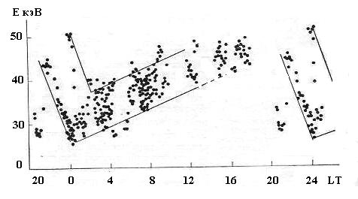
Рис 5-7. Суточный ход средней энергии энергичных авроральных электронов по измерениям тормозного рентгеновского излучения на аэростатах

хвосте магнитосферы наряду с хаотической есть и регулярная составляющая скорости плазмы, которая становится превалирующей ближе к Земле, в авроральной магнитосфере.
Помимо крупномасштабного электрического поля в магнитосфере появляются и кратковременные мелкомасштабные поля индукционной природы, возникающие при изменениях магнитного потока в контуре
е= ΔФ/Δt (17)
Примером может служить импульс, вызванный внезапным поджатием магнитосферы в начале магнитной бури (SC) или импульсы электрического поля возникающие при быстрой перестройке магнитного поля в активной фазе суббури. Об этих полях мы будем подробно говорить в главах, посвященных магнитным бурям. Второй распространенный вид переменных электрических полей — это электромагнитные волны, многие разновидности которых гуляют в магнитосфере. О влиянии этих волн на заряженные частицы мы сейчас и поговорим.

5.3 Диффузия
Циклотронный резонанс. Каждое периодическое движение заряженной частицы может возмущаться (сбиваться с ритма) периодическими изменениями электрического или магнитного поля, электромагнитными волнами. Если периоды движения частицы и волны совпадают, взаимодействие приобретает характер резонанса, приводящий к необратимым изменениям энергии и питч-угла частицы. Пусть в какой-то момент направ-ление движения частицы, для конкретности протона, совпадает с вектором электрического поля; через пол-оборота частица движется в противоположном направлении, но и вектор электрического поля волны меняет направление на противопо-ложное. В результате частица ускоряется, а электромагнитная волна, соответственно, теряет часть энергии. С ростом постоянной составляющей магнитного поля отношение силы воздействия волны к силе Лоренца падает , поэтому вероятность эффективного взаимодействия максимальна в плоскости магнитного экватора, где напряженность магнитного поля минимальна. В результате акты взаимодействия частицы с волной коротки и происходят примерно один раз за скачек между зеркальными точками. Возможны два варианта взаимодействия. Первый вариант возникает, когда частиц много и они сами усиливают случайные колебания поля и сами генерируют электромагнитные волны. Циклотронная неустойчивость является основным инструментом, с помощью которого магнитосфера освобождается от избытка частиц в радиационном поясе. Второй вариант реализуется, если энергия волны велика, а частиц мало и их влияние на амплитуду волны мало. В этом случае энергия волны передается частице, она при каждой встрече с волной теряет или набирает энергию. Такой резонанс или взаимодействие называются паразитным. В результате при каждом взаимодействии меняется питч-угол частицы и после некоторой серии взаимодействий питч-угол частицы может оказаться в конусе потерь и частица погибнет в атмосфере. Этот процесс называется питч-угловой диффузией.
Диффузия может быть слабой, умеренной и сильной, в зависимости от того, насколько сильно меняется питч-угол частицы при взаимодействии с возмущающим агентом. Медленные изменения питч-угла приводят к тому, что частица попадает в конус потерь не сразу, а совершает переход подобный броуновскому движению. При увеличении бросков питч-угла скорость диффузии растет и достигает предела сильной диффузии, когда за один бросок питч-угла частица может достичь конуса потерь или проскочить его. Дальнейший рост разового изменения величины питч-угла не приведет к росту скорости потерь. Вероятность попадания в конус потерь пропорциональна величине его раскрытия, а время жизни частиц из-за сильной питч-угловой диффузии:
$τ_{ж}=τ_{2}⋅\text{B/2}⋅B_{\text{eq}}=1\text{.}{1⋅L^{4}}/{\sqrt{E}}$ (сек). (18)
где Е — энергия в МэВ.
Нетрудно убедиться, что для электрона с энергией 1МэВ на L=5 время жизни составляет около 10 минут, так что за один дрейфовый оборот (~9 минут, форм. 11) поток электронов может уменьшиться на порядок. Однако, такой режим продолжается недолго, только в момент суббуревой активизации, когда ускорение резко увеличивает популяцию электронов. Через несколько минут поток захваченных частиц падает, и высыпание переходит в более умеренный режим. При этом поток высыпающихся электронов неоднороден, регистрируются пульсации или отдельные порциями, импульсы. Это означает, что поток частиц и в магнитосферной ловушке неоднороден в пространстве и во времени, есть области повышенной интенсивности, откуда сброс идет более активно, и области пониженной интенсивности с низким потоком частиц в конус потерь. Магнитосфера создает замечательное разнообразие временных вариаций сброса частиц, разнообразие актов питч-угловой диффузии. На рис 5-8 приведен пример регистрации минутного всплеска электронов с энергией больше 25 кэВ (точнее, как мы помним, спектрометр на аэростате регистрирует тормозное рентгеновское излучение электронов) и уярчения полярного сияния (этот тип называется - утренние пульсирующие пятна). В свою очередь минутный всплеск модулирован вариациями с периодом порядка 5-7 секунд. На рис 5-9 - еще один пример
На этот раз модуляции секундных пульсаций микровсплесками, короткими, меньше секунды импульсами.
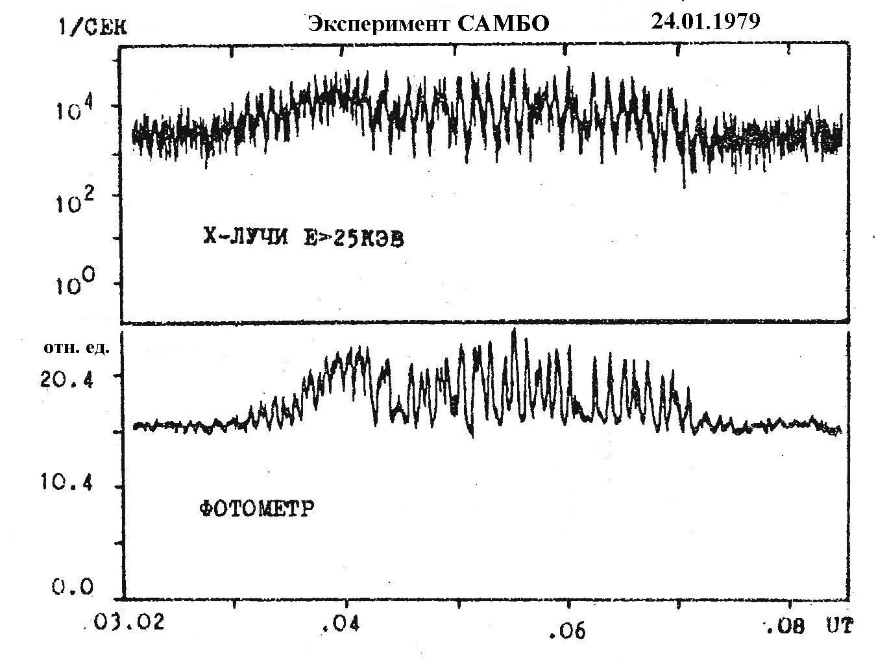
Рис 5-8. Регистрация тонкой структуры минутного всплеска тормозного рентгеновского излучения и яркости полярного сияния на аэростате в эксперименте САМБО.

На нижнем блоке видно, как микровсплески «разрушают» секундный импульс, заменяя его серией микровсплесков. Длительность микровсплеска меньше периода скачка электронов, т.е. неоднородность должна формироваться во время пролета от экватора до зеркальной точки. Можно было бы привести еще много примеров того, как разнообразно действие питч-угловой
диффузии, но пора двигаться дальше.
Чаще всего питч-угловую диффузию рассматривают как независимый процесс сброса частиц без существенного изменения их энергии. Однако на самом деле одновременно происходит и радиальная диффузия, а это уже приводит к изменению энергии за счет сохранения первого адиабатического инварианта.
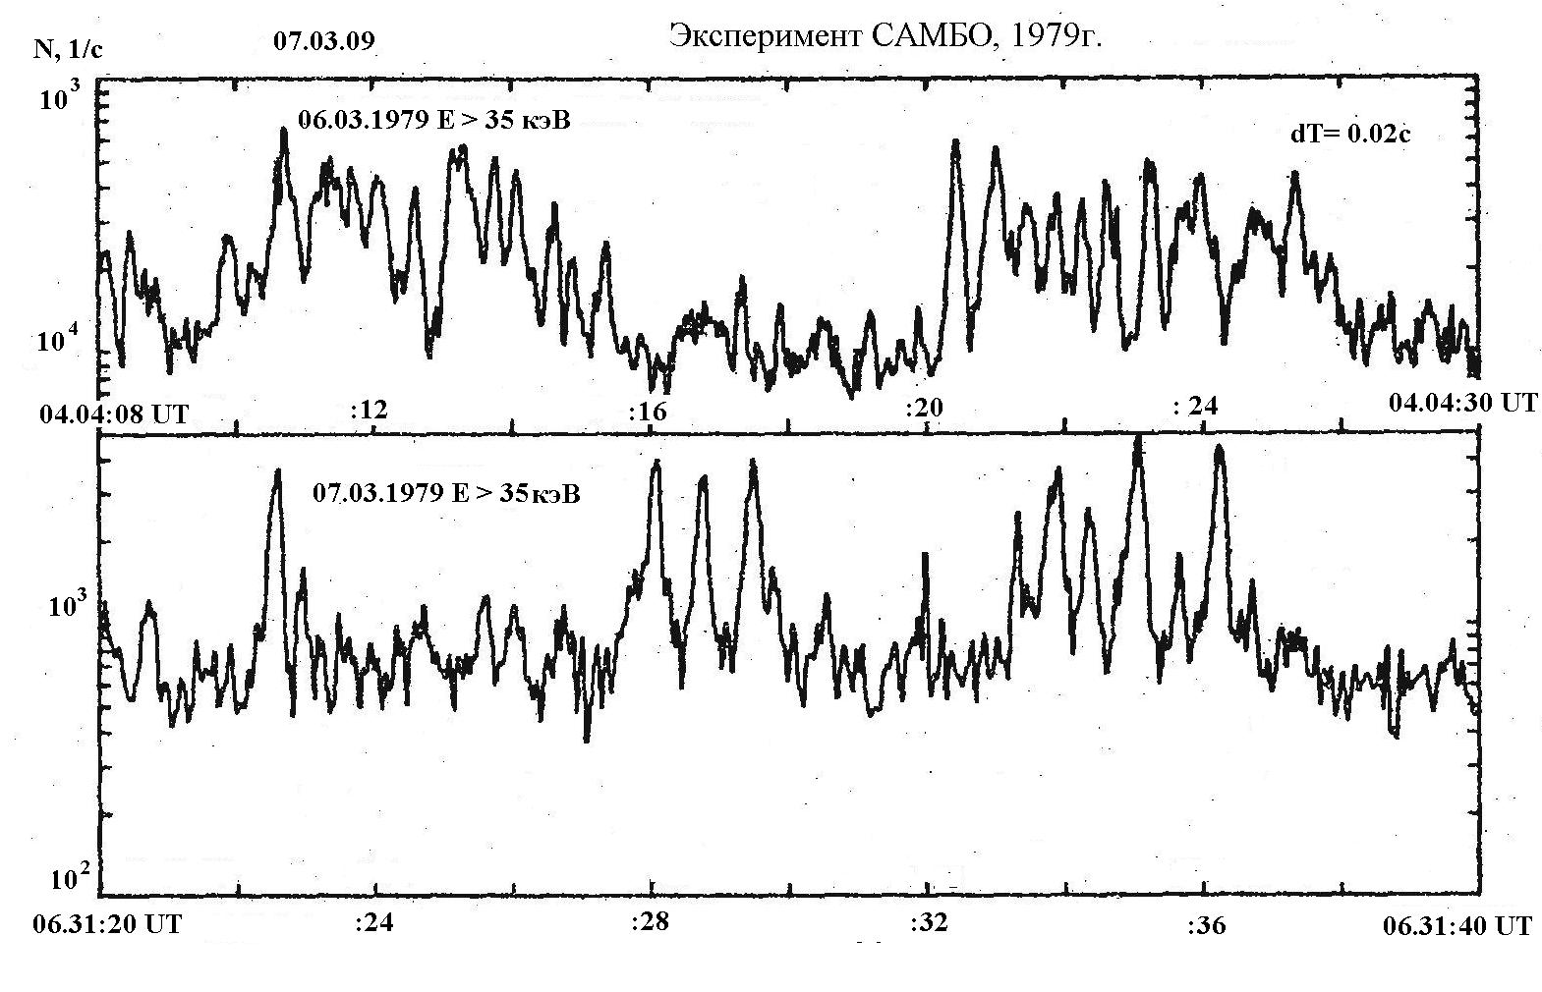
Рис 5-9 То же, что и на рис 5-8: секундные пульсации и микровсплески

Радиальная диффузия. Перенос частиц на более глубокие оболочки, ближе к Земле, может происходить под действием конвективного электрического поля, тогда мы называем это ЕхВ дрейфом, может под действием короткого электрического импульса, тогда это инжекция, и, наконец, перенос может иметь характер диффузии. Как это происходит? Представим себе, что в магнитосфере наблюдаются пульсации магнитного поля с периодом равным периоду магнитного дрейфа частицы радиационного пояса. Переменное поле будет действовать на частицу, перенося ее ближе к Земле или дальше от Земли, причем взаимодействие будет носить резонансный характер. В асимметричном магнитосферном поле в этом хаотичном движении появится направленный диффузионный снос, при благоприятных условиях он будет направлен к Земле. Радиальная диффузия особенно сильна во время возмущений, когда волновая активность в магнитосфере велика.
Совместное действие радиальной и питч-угловой диффузии особенно ярко проявляется во время мировых магнитных бурь, и мы к этому вопросу еще вернемся позднее.

5.4 Формирование радиационных поясов.
Потери частиц радиационного пояса на ионизацию, на столкновение с волнами неизбежно привели бы к их исчезновению, если бы не было источников пополнения. Есть две возможности пополнения: частицы поступают в магнитосферу извне, «в готовом виде», имея достаточно большую энергию, либо частицы плазмы ускоряются внутри магнитосферы до больших энергий.
Первый вариант осуществляется непрерывно и медленно через галактические космические лучи. Галактические космические лучи больших энергий свободно пронизывают магнитосферу и в атмосфере, сталкиваясь с атомами воздуха, генерируют поток вторичного излучения. Часть вторичных (альбедных) нейтронов выходит обратно в магнитосферу и там распадается, в результате элект-роны и протоны захватывается во внутренний радиационный пояс. Они то и являются основным источником внутреннего пояса.
Второй вариант пополнения с ускорением частиц требует поступления необходимой для ускорения энергии. Снизу, от Земли, необходимого поступления энергии нет, остается поступление извне. Собственно говоря, это кинетическая энергия частиц солнечного ветра: сталкиваясь с Землей, с ее магнитным полем, плазма солнечного ветра замедляется и вот эта потерянная энергия и идет на ускорение, сохранение радиационных поясов. Но для ускорения заряженных частиц нужны электрические поля, так что процесс превращения кинетической энергии одной группы частиц в другую, более энергичную, идет через генерацию электрических полей. На самом деле таких переходов несколько и большинство из них реализуется во время полярных и магнитных бурь, о них рассказ впереди. В спокойное время формирование радиационных поясов обеспечивается медленной радиальной диффузией. Как она работает?
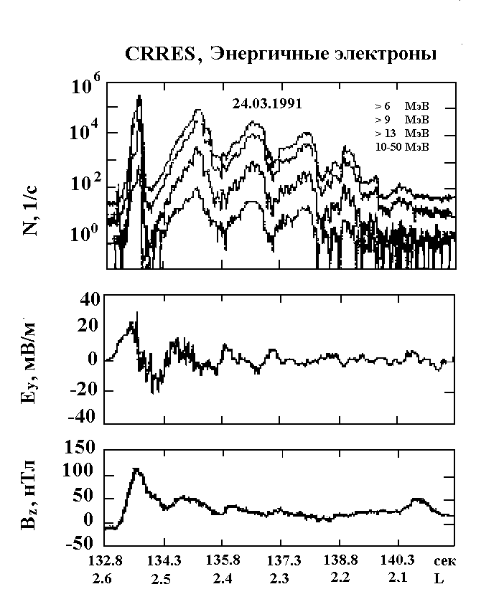
Течение солнечного ветра не совсем плавное, иногда совсем не плавное, перепады скорости то поджимают, то отпускают магнитосферу. Эти толчки, импульсы магнитного поля генерируют индукционное электрическое поле, импульсы, приводящие к радиальному переносу частиц то к Земле, то от Земли, посредством ЕхВ дрейфа. Не вдаваясь в подробности, скажем, что в сумме побеждает движение к Земле. При этом сохраняется первый адиабатический инвариант, магнитный момент, частица дрейфует в область более сильного магнитного Рис 5-10. Измерение энергичных электронов на спутнике CRRES во время импульса SC перед магнитной бурей 24.03 1991. Верзний блок — измерение электронов, первый всплеск и повторные появления сгустка электронов после нескольких дрейфовых оборотов. Средний и нижний блоки — измерения электрического и магнитного поля.
поля и энергия ее растет. Так пополняются электронный внешний пояс и пояс протонов малых энергий. Однако наряду с медленным механизмом пополнения существует и быстрая «накачка» частиц в пояса во время геомагнитных возмущений, полярных и мировых магнитных бурь. Так, во время внезапного начала (SC) магнитной бури 24 марта 1991ода на спутнике
CRRES был зарегистрирован быстрый заброс протонов и электронов во внутреннюю магнитосферу. На рис 5-10 виден импульс внезапного роста потока электронов, который затем повторился несколько раз после того, как обернулся вокруг Земли магнитным дрейфом. В нижних блоках приведен ход вариаций магнитного поля и расчетной величины индукционного электрического поля. В РПЗ существует динамическое равновесие между процессами пополнения поясов и процессами потерь частиц. В основном частицы покидают радиационные пояса Земли из-за потери своей энергии на ионизацию (эта причина ограничивает, например, пребывание протонов внутреннего пояса в магнитной ловушке временем t ~ 109 сек). В теории радиационных поясов, созданной Б.А. Тверским, положение максимума протонного пояса зависит от соотношения ускорения и потерь по мере переноса к Земле.
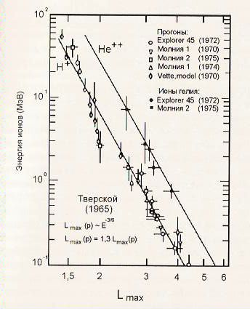
Рис 5-11. Сравнение зависимости положения максимума протонов и альфа-частиц от энергии по измерениям на нескольких спутниках (значки) и теоретическим расчетам (сплошная линия).

Представленная на рис 5-11 зависимость расчетного положения максимума от энергии протонов и альфа-частиц (сплошные линии) хорошо согласуется с экспериментальными данными.
Рассеяние электронов происходит на магнитных неоднород-ностях и плазменных волнах различного происхождения. Рассеяние может сократить время «жизни» электронов внешнего пояса до 104-106 с. Это время зависит от того, насколько запол-нена ловушка — если частиц много, развивается циклотронная неустойчивость и частицы сбрасываются быстро, если мало – процесс диффузии замедляется. Есть некий предел заполнения поясов, называемый пределом Кеннела-Петчека, выше которого пояс не заполняется, пополнение компенсируется сбросом.

5.5 Космические лучи в магнитосфере
Помимо постоянных обитателей, в магнитосфере присутствуют временные пришельцы — космические лучи галактического и солнечного происхождения. Земное магнитное поле служит своеобразным спектрометром – чем ниже широта, тем больше должна быть энергия частиц, способных добраться до земной поверхности. Во время морских экспедиций в тридцатые годы (Р.Миликен, С. Вернов) было показано, что до экватора добирается частиц в 4 раза меньше, чем до высоких широт и тем самым было подтверждено, что космические лучи — заряженные частицы (а не гамма-кванты). Космические лучи высоких энергий пролетают магнитосферу не задерживаясь, тогда как солнечные космические лучи малых энергий (1-100 МэВ) захватываются магнитным полем, испытывая дрейфовое движение по крайней мере в течении одного оборота.
Область проникновения солнечных протонов определяют моделированием траектории частиц в обратную сторону, от Земли: задается модель магнитного поля, точка на поверхности Земли, угол прилета частицы и ее энергия и начинается пошаговое определение траектории по закону Лоренца. Если траектории частицы возвращает ее на Землю, значит, это место для частиц данной энергии для прихода из космоса недоступно. Если она уходит за пределы магнитосферы, значит, сюда она может попасть. На рис 5-12 приведен пример расчета траектории. Видно, что проникновение доступно через хвост
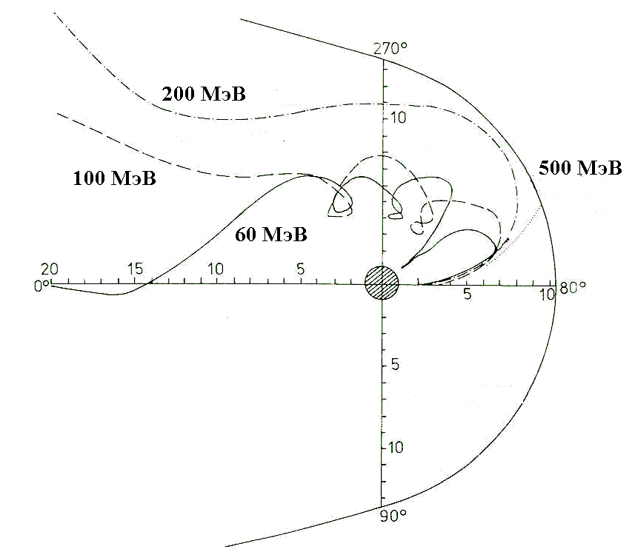
Рис 5-12. Расчет траекторий протонов разных энергий в магнитосфере Земли
магнитосферы, что траектория частицы похожа на траектории захваченной частицы радиационного пояса, имеет те же три компоненты — циклотронное вращение, осцилляции между зеркальными точками и магнитный дрейф, только здесь условия адиабатичности не выполняются иногда даже для магнитного момента – нет пространственного постоянства поля внутри площадки ларморовского вращения.
Нарушение адиабатичности приводит к изменению питч-угла протона (или иона) , причем изменение на каждом качке между зеркальными точками могут быть настолько велики, что устанавливается режим сильной диффузии. В результате питч-угловое распределение частиц изотропизируется, поток высыпающихся протонов становится равным потоку в межпланетном пространстве. Это обстоятельство позволяет оценивать приходящие к Земле потоки СКЛ с помощью низковысотных спутников.
Отношение времени жизни протонов к периоду дрейфа:
${τ_{ж}}/{τ_{3}}={L^{5}⋅\sqrt{E}}/{\text{1200}}$ (19)
где Е в МэВ, а время в секундах.
Солнечные протоны, испытывая воздействие магнитного поля Земли, могут нести информацию о конфигурации магнитного поля; что можно использовать для проверки достоверности моделей магнитного поля во время полярных и мировых магнитных бурь. Космические лучи высоких энергий галактического происхождения не совсем посторонние пришельцы, как мы уже говорили выше, они участвуют в заполнении магнитосферных доменов.
Резюме
В этой главе мы рассказали, как движутся частицы в магнитосфере Земли. Описывается это движение одним уравнением – уравнением Лоренца. Все просто – в электрическом поле заряженная частица движется в направлении поля, набирая или теряя энергию, а в магнитном – поперек вектора поля, не меняя энергии. Но как мы видели, эта простота обманчива, совместное действие электрического и магнитного поля на траекторию частицы да еще с временными вариациями создает множество вариантов динамики частиц. Наиболее просто обстоит дело в случаях, когда магнитное поле меняется медленно во времени и в пространстве, сохраняется адиабатичность системы — тогда и для описания движения частиц не нужно вычислять всю траекторию, достаточно использовать адиабатические инварианты. Радиационные пояса живут по этим законам.
Если же адиабатичность не сохраняется, если действуют крупномасштабные или локальные электрические поля, неизбежны потери частиц из ловушки, вероятны пополнения за счет ускорения, передача энергии от частиц к волнам и обратно, коллективное воздействие потоков частиц на конфигурацию магнитных полей.
В этой главе много формул, которые могут быть важны не для всех, их можно и пропустить, а можно и вглядеться. Что в числителе, что в знаменателе, от чего зависит результат. Понимание законов движения частиц существенно для понимания процессов, происходящих во время полярных и мировых магнитных бурь, к рассмотрению которых мы приступим в следующих главах.
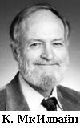
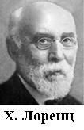
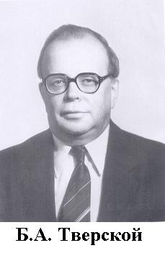
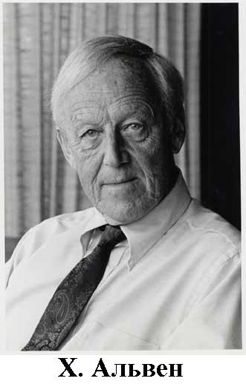
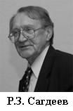
Чтобы представлять масштабы и периоды без углубления в формулы, еще раз скажем, что для частицы с энергией 2 МэВ на L=5 у электронов вблизи плоскости экватора частота ларморовского вращения (циклотронная частота) лежит в звуковом диапазоне, сотни и тысячи герц, у протонов – несколько герц, радиус вращения на экваторе при В=100 нТл равен у электрона 34 км, у протона 1400 км, период скачка 11 сек., период дрейфа 9 минут.

